让爱不留守 雅诗兰黛公司带领留守儿童开启魔都奇遇记
—— “2017 爱在身边”夏令营暖心落幕

8月初，由雅诗兰黛公司与中国青少年发展基金会共同举行的“2017 爱在身边”爱心之旅夏令营于上海落下帷幕。来自四川、安徽等四省五地的40个留守儿童在“魔都”体验了一场不一样的暑期奇遇。据悉，此次夏令营包含了绘画手工课程、心理调适辅导、城市游览参观等精心设计的多样化内容，旨在帮助他们走出自己的一方天地，开阔眼界，提升他们感知关爱、反哺关爱的能力。
根据青基会《中国农村留守儿童调查报告》的调研发现，由于亲子关系的空间割裂，留守儿童在心理状态方面产生了较为严重的问题，给予他们心灵上的关爱，成为了给留守儿童提供真正帮助的突破点。雅诗兰黛公司与中国青少年发展基金会连续三年联手开展留守儿童辅导教师培训项目，覆盖全国多个地区的74所学校150多位教师。从教师培训到夏令营活动，其背后始终不变的，是希望能够为留守儿童提供切实的帮助。
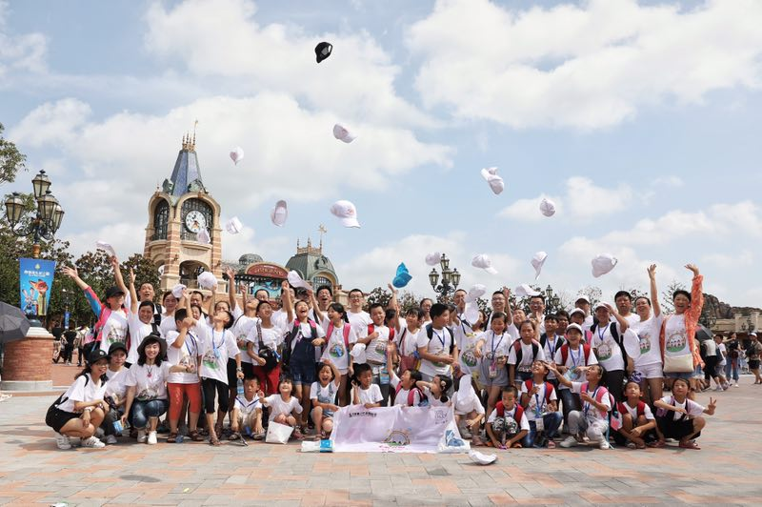
（雅诗兰黛公司“2017 爱在身边”夏令营合影留念）
对每个参加此次夏令营的孩子而言，行程中印象深刻之处都不尽相同。有的孩子们始终难忘在东方明珠玻璃走廊上鼓足勇气迈出的第一步，有的至今沉浸于自然博物馆里与恐龙化石打招呼的惊喜；在雅诗兰黛集团亚太研发中心之旅中，孩子们通过显微镜第一次探索微观世界，也尝试着亲手制作口红，感知美丽背后的秘密；在他们的记忆中同样难忘的，还有与雅诗兰黛公司员工志愿者扮演的“临时家长”在上海迪士尼开启的奇妙旅行。
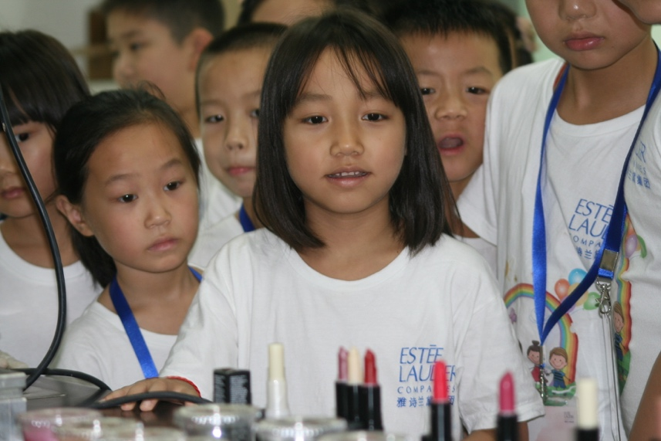
（孩子们在雅诗兰黛集团亚太研发中心参观，探索美丽背后的秘密）
整个夏令营中，最受孩子们喜欢的当属制作“色彩童年”贺卡。为了让更多人参与到留守儿童关爱的行动中，雅诗兰黛公司向员工和公众开展了线条画素材征集活动，最终入选的作品被制作成雅诗兰黛公司“色彩童年”定制贺卡，由孩子们填色完成贺卡创作最后一步，再在贺卡里写上最想对父母诉说的话。一位来自安徽金寨县的孩子说，“我要把彩色贺卡送给一直在外面工作的爸爸，告诉他我在夏令营里学会了洗衣服，还有我想让他快点回家。”
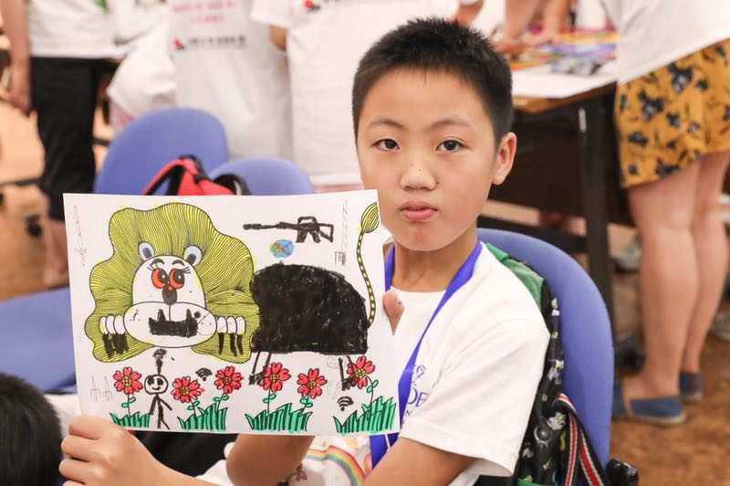
（孩子展示他刚刚完成的“色彩童年”贺卡）
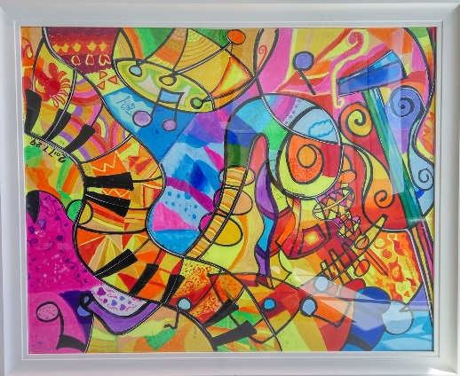
（40个孩子集体创作的送给雅诗兰黛公司的礼物《畅想申城》）

身为雅诗兰黛公司教师培训项目首届学员，同时也是此次夏令营四川仁寿县的带队人，赵希艳老师坦言，“很多孩子们的物质条件并不是说多么匮乏，相比之下他们其实更需要心理的关爱。夏令营其实就是一种很好的心理疏导和能力培养方式。”营员家长也在活动后表示：“孩子回来后明显变得更活泼了，愿意和我们交流谈心，分享在上海的趣事。以后自己会更加注意孩子的心理健康，希望能有更多机会让孩子们出去看看。”
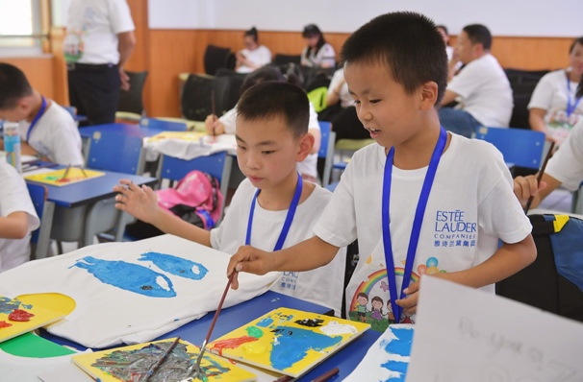
（夏令营手工课程中，孩子们正在绘制给父母的礼物）

更多信息详见，请扫描下方二维码：
雅诗兰黛中国官方微信 雅诗兰黛中国官方微博

关于雅诗兰黛集团：
雅诗兰黛集团傲居世界化妆品行业领先地位，生产和营销高品质的护肤、彩妆、香水和护发产品。集团旗下拥有包括雅诗兰黛、Aramis、倩碧、Prescriptives 、Lab Series、悦木之源、Tommy Hilfiger、魅可、Kiton、海蓝之谜、芭比波朗、唐娜·凯伦、DKNY、Aveda、祖·玛珑、Bumble and bumble、Michael Kors、Darphin、Tom Ford Beauty、Smashbox、Ermenegildo Zegna、AERIN、Tory Burch、RODIN olio lusso、Le Labo、Editions de Parfums Frédéric Malle、GLAMGLOW、By Kilian和Becca等诸多知名品牌，产品行销全球150多个国家和地区。

如有疑问，敬请联络：
雅诗兰黛公司公共关系 蓝色光标公共关系机构
蒋淑蓉 小姐 陈晓莉 小姐
Tel: 86-21-22039728 Tel: 86-21-51765365
MP: 86-18818264067 MP: 86-13601729257
E-mail: ejiang@en.estee.com E-mail: vivianchen@bluefocus.com

